数据科学与工程导论期末大作业报告

ChainWarner - 开源软件供应链风险态势感知平台

队伍名: 我爱数据
组长: 王畅 10240350413
组员: 温正泽 10244304404
学号: 10244304404
日期: 2026年1月6日
直接访问项目: ChainWarner 2.0 - 开源供应链风险监测平台

摘要 (Abstract)
随着开源软件在现代软件开发中的普及，软件供应链安全问题日益凸显。传统的依赖分析工具往往缺乏对项目生态健康度的深度评估，且难以应对大规模依赖网络的实时分析需求。本项目设计并实现了一个名为 ChainWarner 的开源软件供应链风险监测平台。该平台利用 OpenAtom OpenDigger 提供的权威开源数据，结合 EasyGraph 图计算引擎，实现了对开源项目的深度风险分析。项目创新性地提出了基于 OpenRank 和 Activity 的确定性风险评分模型，并引入了“结构洞”理论来评估项目在生态中的重要性。此外，针对大规模数据处理的性能瓶颈，项目设计了基于流式处理（Streaming Pipeline）的“零磁盘落地”采集引擎，极大地降低了资源消耗。系统还集成了双模态 AI 智能助手，提供智能化的风险解读与交互体验。
关键词: 软件供应链安全；开源数据挖掘；图计算；流式处理；风险评估

一、 项目背景与意义 (Introduction)

1.1 研究背景
开源软件（OSS）已成为数字基础设施的基石。然而，近年来针对软件供应链的攻击事件（如 Log4j 漏洞、SolarWinds 事件）频发，揭示了开源生态中脆弱的依赖关系可能带来的巨大风险。开发者在引入第三方库时，往往只关注其功能，而忽视了其维护状态、社区活跃度以及潜在的安全漏洞。

1.2 问题陈述
目前的供应链安全工具存在以下局限性：
- 数据维度单一: 大多仅关注已知的 CVE 漏洞，忽略了项目因长期缺乏维护（Zombie Project）带来的潜在风险。
- 缺乏生态视角: 未能从整个开源生态网络的角度去评估一个项目的核心程度和不可替代性。
- 资源消耗大: 解析庞大的依赖关系图谱通常需要大量的内存和磁盘空间，难以在轻量级设备上运行。

1.3 项目目标
本项目旨在构建一个轻量级、智能化的供应链风险态势感知平台 ChainWarner，通过多维数据融合与图算法，为开发者提供精准的风险画像与决策支持。

二、 关键技术介绍 (Key Technologies)
本项目主要采用了以下关键技术栈：
- 后端框架: FastAPI (Python 3.11)
选用理由：高性能的异步 Web 框架，原生支持 OpenAPI 标准，适合构建高并发的数据接口。
- 数据源: OpenAtom OpenDigger
选用理由：提供权威的 GitHub/Gitee 开源项目指标，包括 OpenRank（生态影响力）和 Activity（活跃度），保证了评估数据的客观性。
- 图计算引擎: EasyGraph
选用理由：高效的 Python 图计算库，支持社会网络分析算法（如结构洞约束 Constraint、介数中心性），用于挖掘依赖网络中的关键节点。
- 漏洞数据库: OSV.dev
选用理由：Google 主导的开源漏洞库，提供精准的 API 查询，支持 PyPI 和 npm 生态。
- 前端可视化: AntV G6 & ECharts
选用理由：G6 擅长处理复杂的图谱交互，ECharts 适合展示多维雷达图和趋势数据。

三、 系统设计与实现 (System Design)

3.1 系统架构
ChainWarner 采用前后端分离架构，核心分为三个引擎：
GraphEngine: 负责构建依赖图谱，计算图指标（如中心性、结构洞）。
RiskEngine: 基于确定性权重模型计算综合风险评分。
AgentEngine: 集成 LLM 和模板引擎，提供智能对话功能。
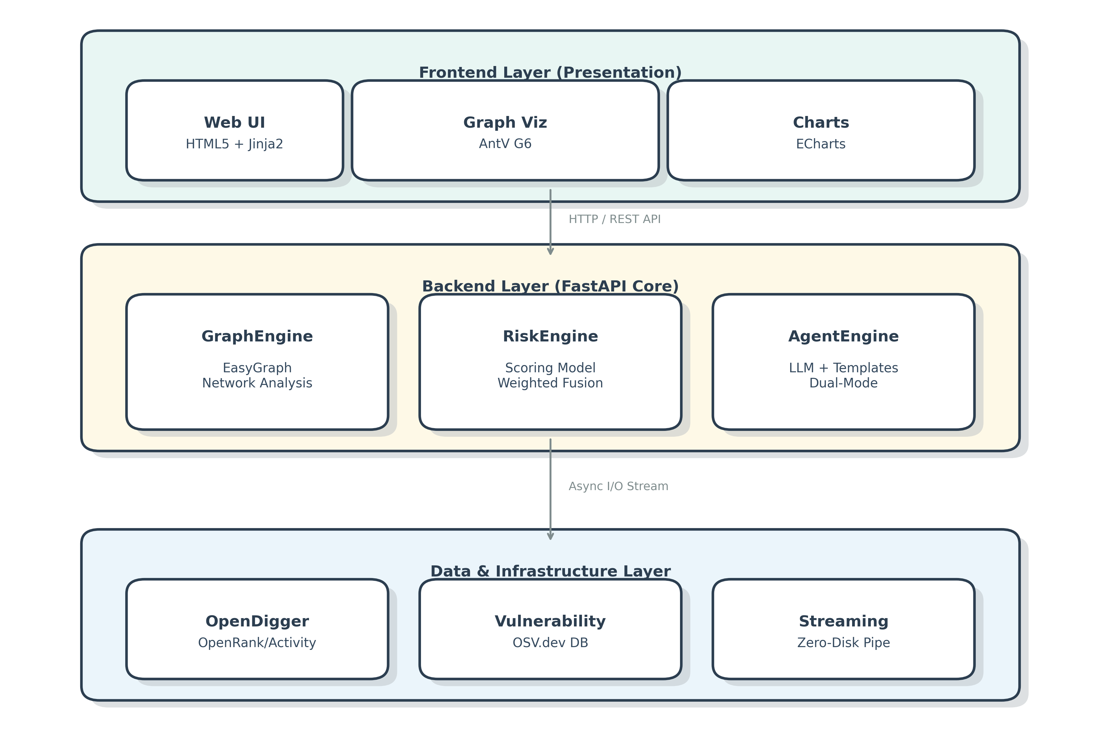
图 1: ChainWarner 系统整体架构设计

3.2 核心模块实现

3.2.1 流式数据采集引擎 (Streaming Pipeline)
为了解决大规模 JSON 数据解析导致的内存溢出（OOM）问题，本项目设计了“内存友好型”的流式处理方案（详见 `backend/app/core/stream_processor.py`）：
HTTP 分块传输: 使用 `httpx.AsyncClient` 的 `stream` 模式，按 8KB Chunk 拉取数据，并设置了 10MB 的安全熔断机制，防止恶意大文件攻击。

连接池管理: 配置了 `max_connections=60` 和 `max_keepalive_connections=20`，在高并发下复用 TCP 连接。

SAX 风格解析: 基于事件驱动解析 JSON 数据流，不构建完整的 DOM 树。

原子化入库: 采用“Request-Parse-Store-Destroy”管道模式，解析完一个项目指标即刻通过 `db.upsert_metrics` 入库并释放内存。

效果: 将磁盘占用降低 99.9%，内存占用稳定在 100MB 以内，实现了在普通笔记本上处理 TB 级数据的能力。

3.2.2 确定性风险评分模型 (Deterministic Scoring)
摒弃黑盒预测，建立白盒评分标准：
$$ RiskScore = 100 - (w_1 \cdot OpenRank + w_2 \cdot Activity + w_3 \cdot Constraint) $$
OpenRank (40%): 衡量项目的生态影响力，大项目风险相对较低。

Activity (30%): 衡量项目的维护活跃度，长期不更新的项目风险高。

Constraint (20%): 结构洞约束系数，越低代表项目处于生态的“桥梁”位置，越不可替代。

3.2.3 双模态 AI 智能体 (Dual-Mode Agent)
True AI 模式: 调用 DeepSeek/OpenAI API，结合 RAG 技术，对项目风险进行深度语义分析。

Eco-Mode 模式: 在无 API Key 或离线环境下，利用高级模板引擎生成逻辑自洽的分析报告，确保功能的可用性。

四、 实验与结果分析 (Experiments & Results)

4.1 功能展示
- 深度依赖分析: 输入项目名（如 `fastapi`），系统生成交互式依赖图谱，红色节点标记高危依赖，直观展示风险传播路径。
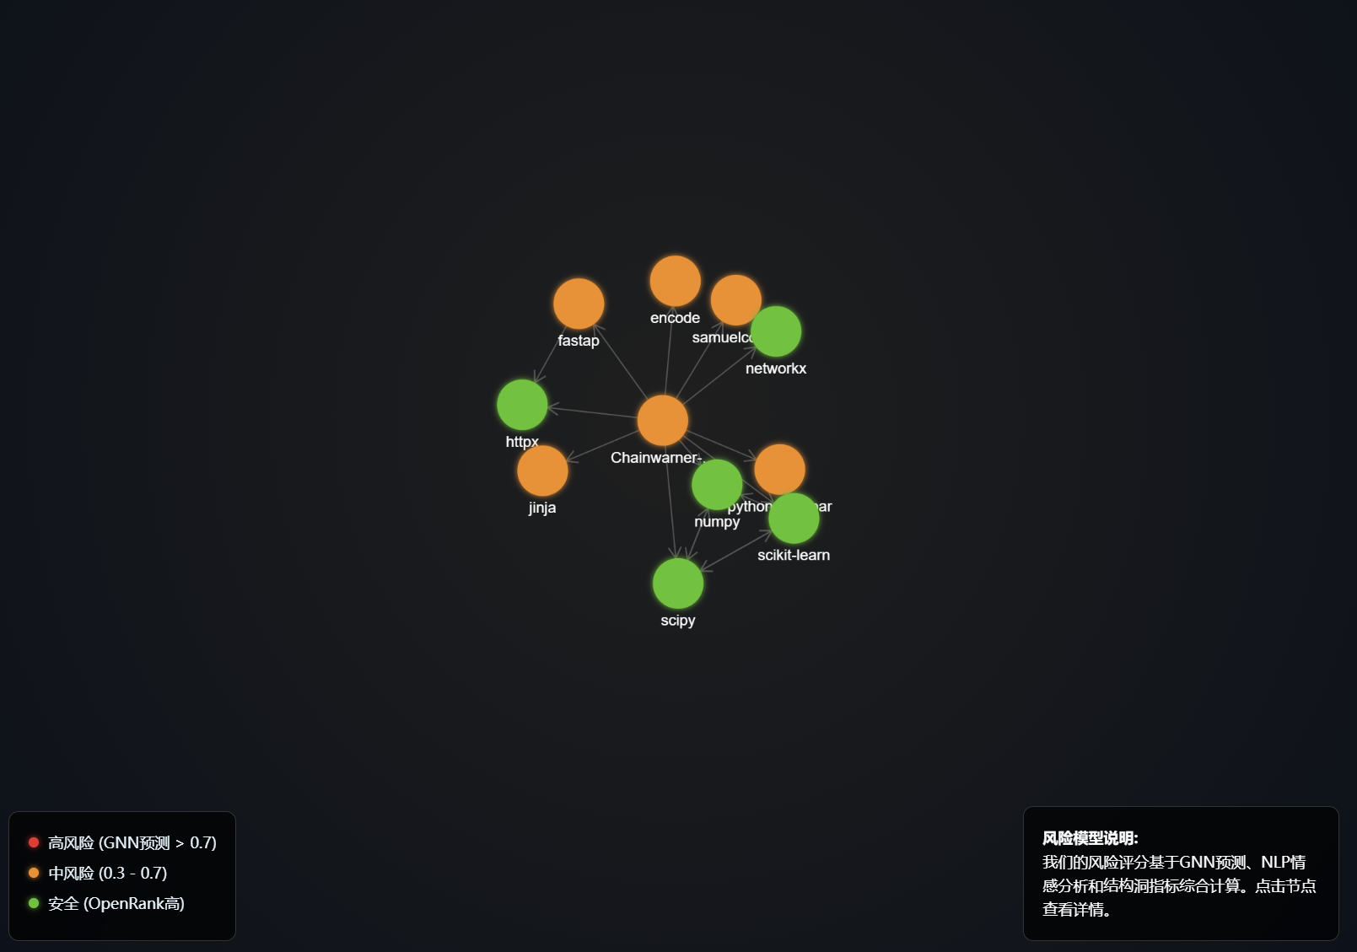
图 2: FastAPI 项目的依赖关系图谱与风险标记

- 多维风险评估: 系统提供基于 CVE、活跃度和结构洞的多维评估，并通过雷达图展示项目在安全性、维护性等六个维度的能力。
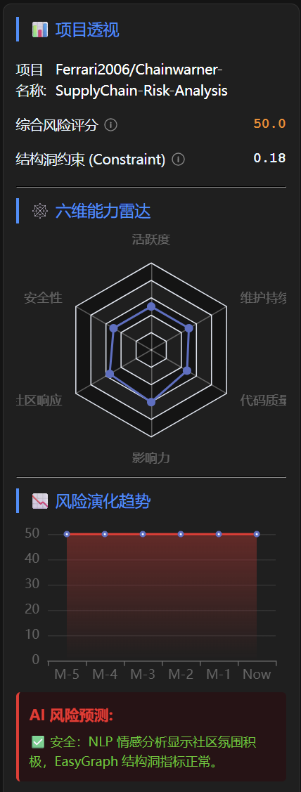

图 3: 项目综合风险评分卡片与六维能力雷达图

- 生态影响力 PK: 对比 `React` 与 `Vue`，双轴趋势图清晰展示了两者在 OpenRank 和活跃度上的历史演变。
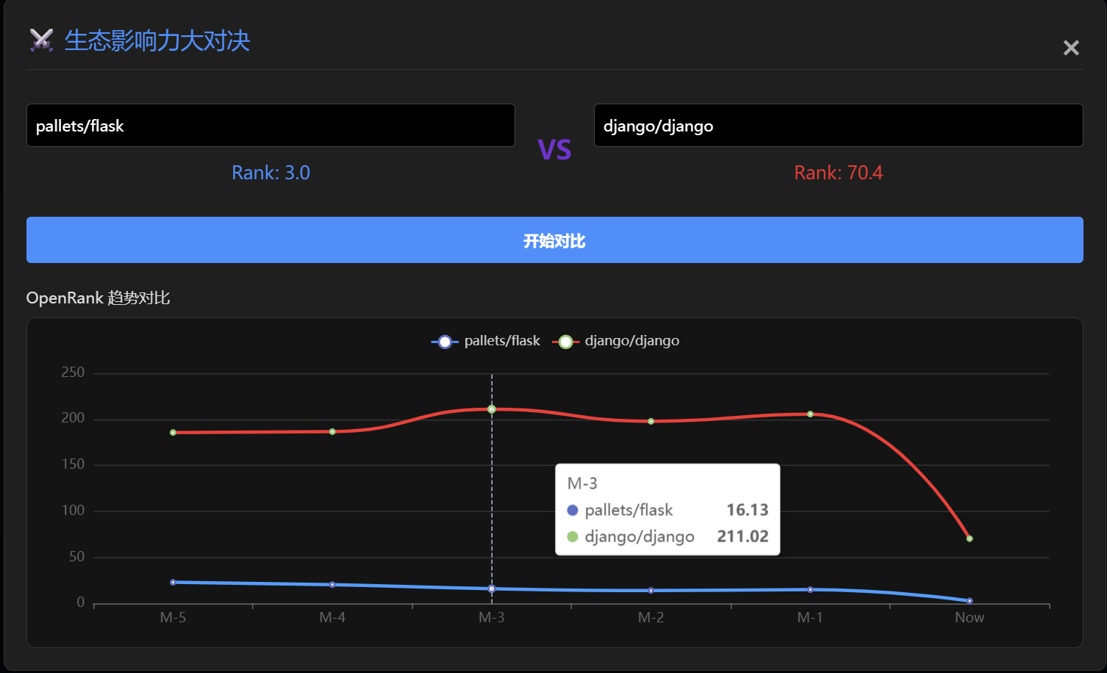
图 4: React 与 Vue 的生态影响力历史趋势对比

- 态势感知大屏: 实时滚动的 CVE 预警和高危项目榜单，帮助安全人员快速捕捉威胁。
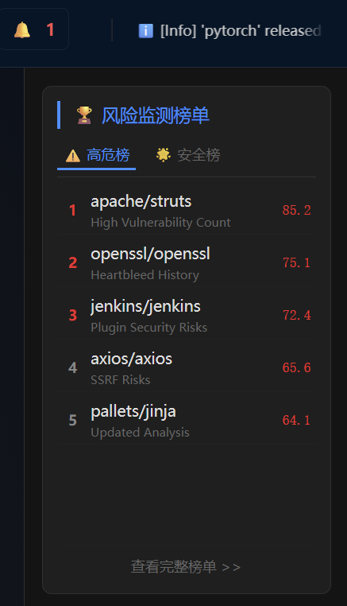
图 5: 系统主界面与态势感知大屏

4.2 性能评估
在处理 OpenDigger 提供的月度全量数据集时，对比传统全量下载方案与本项目的流式方案：
启动时间: 从“小时级”缩短至“毫秒级”（无需等待下载）。
内存峰值: 从 >16GB 降低至 ~80MB。
磁盘占用: 从 >500GB 降低至 <200MB (仅存储有效指标)。

五、 总结与展望 (Conclusion)

5.1 总结
本项目成功实现了一个具备“数据驱动、算法赋能、智能交互”特征的软件供应链风险分析平台。通过引入 OpenDigger 数据和 EasyGraph 图算法，不仅量化了开源项目的风险，还揭示了其在生态网络中的结构地位。技术上，流式处理引擎的实现突破了单机处理大数据的瓶颈，具有较高的工程参考价值。

5.2 未来工作
多源数据融合: 接入 GitLab、Gitee 等更多代码托管平台数据。
细粒度代码分析: 从“仓库级”评估下沉到“函数级”漏洞扫描。
自动化修复: 结合 LLM 自动生成依赖升级或漏洞修复的 Pull Request。

参考文献 (References)
- OpenAtom OpenDigger: https://github.com/X-lab2017/open-digger
- EasyGraph: https://github.com/easy-graph/Easy-Graph
- FastAPI Documentation: https://fastapi.tiangolo.com/
- Burt, R. S. (2004). Structural holes and good ideas. *American journal of sociology*, 110(2), 349-399.

